## A/B Test

Address1: [没有最好，只有A/B测试！ (qq.com)](https://mp.weixin.qq.com/s/PatFgf7c8QSi0MIAhFuY5A)

Address2: [A/B testing - Optimizely](https://www.optimizely.com/optimization-glossary/ab-testing/)

### 例子

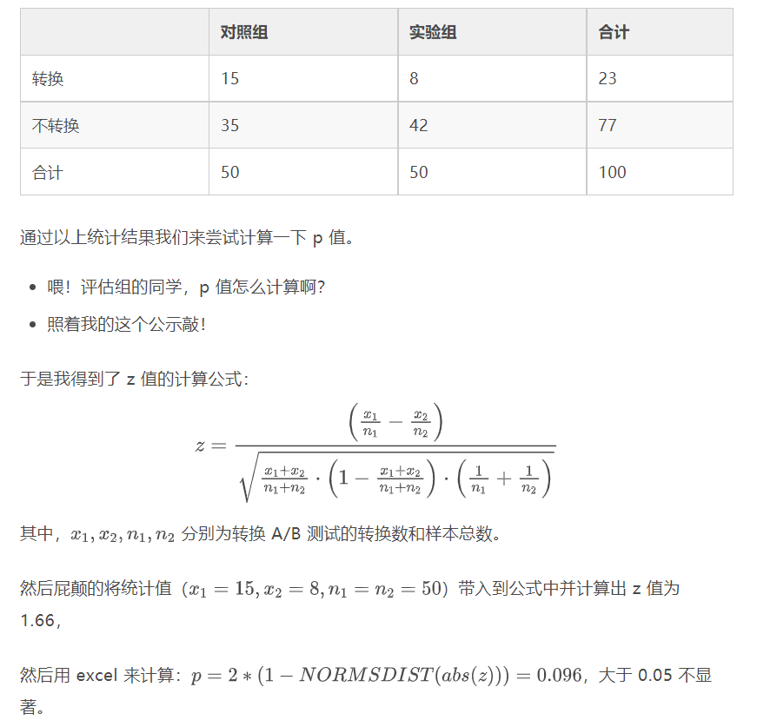

1. A/B 测试不是基于假设检验的吗？假设在哪儿呢？检验在哪儿？
2. 这个 z 值公式哪来的？

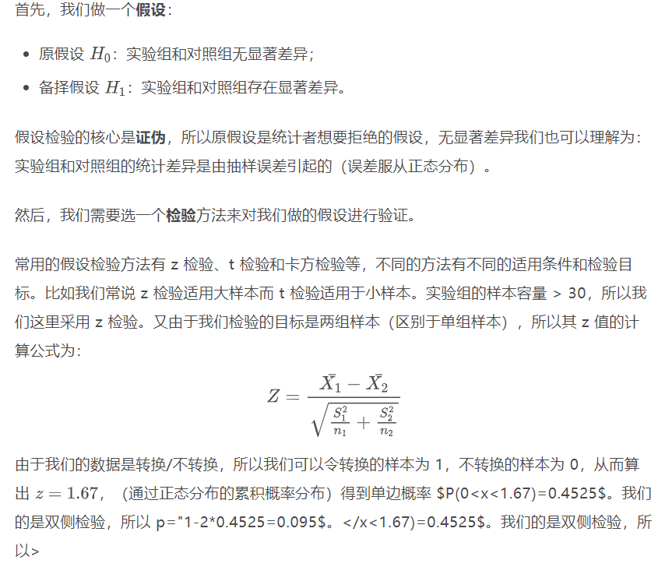

### 原理

假设检验是研究如何根据抽样后获得的样本来检查抽样前所作假设是否合理，****A/B Test 从本质上来说是一个基于统计的假设检验过程****，它首先对实验组和对照组的关系提出了某种假设，然后计算这两组数据的差异和确定该差异是否存在统计上的显著性，最后根据上述结果对假设做出判断。

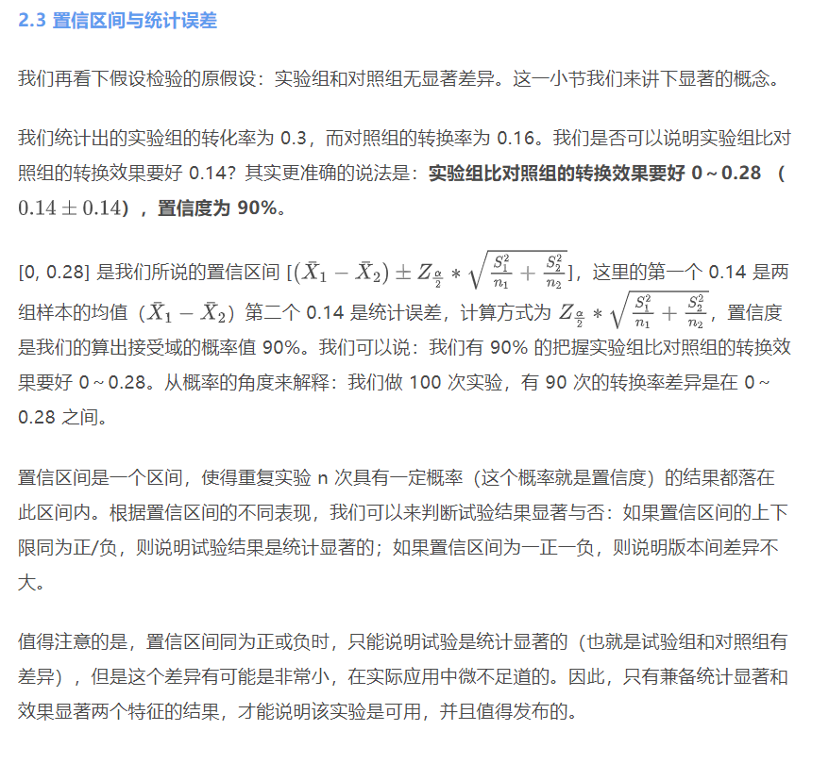

中心极限定理指的：是给定一个任意分布的总体。每次从这些总体中随机抽取 n 个抽样，一共抽 m 次。然后把这 m 组抽样分别求出平均值，这些平均值的分布接近正态分布。

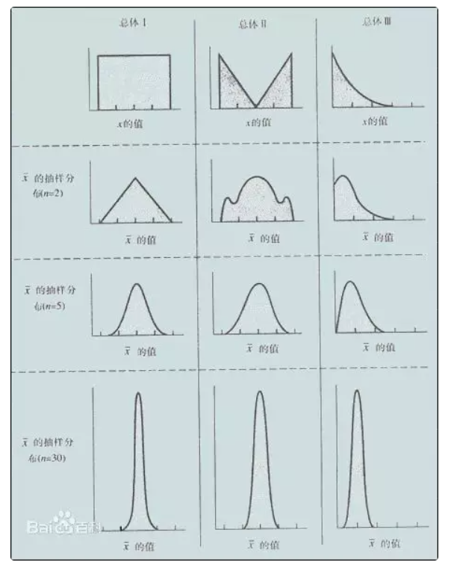

从上图我们看到：随着抽样次数增多，样本均值的抽样分布趋向于服从正态分布，且其均值越接近于总体的平均值。

所以正是因为有了中心极限定律，我们才能使用 A/B 测试：通过样本均值来估计总体均值。

大数定律：在无数次独立同分布的随机事件中，事件的频率趋于一个稳定的概率值，这是大数定律。两者在不同的维度上

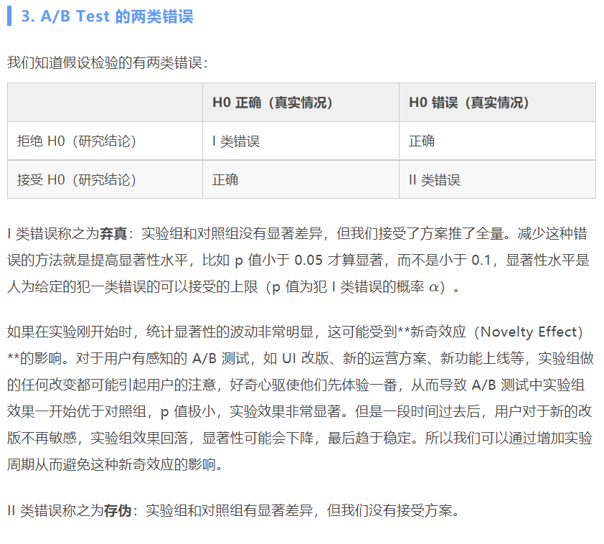

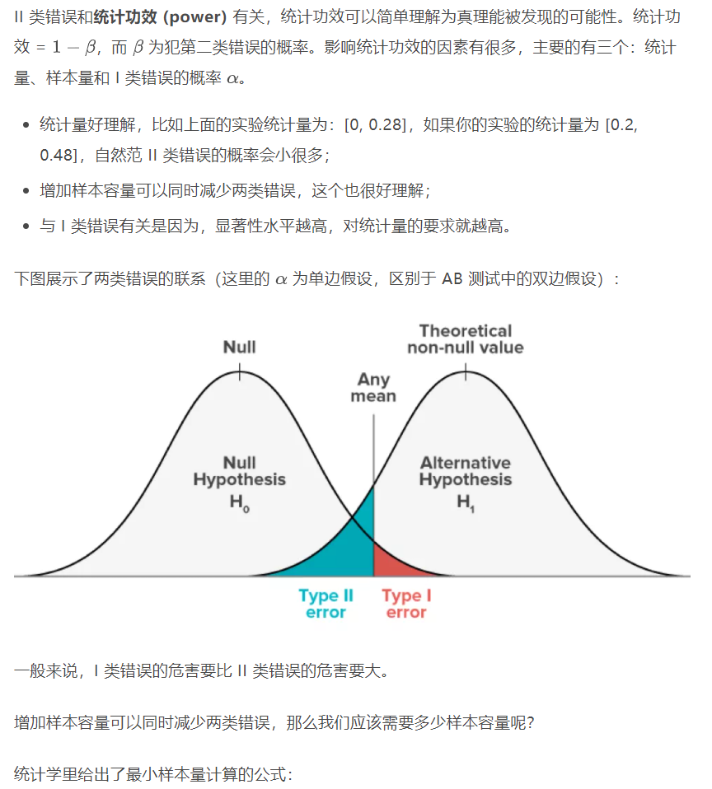

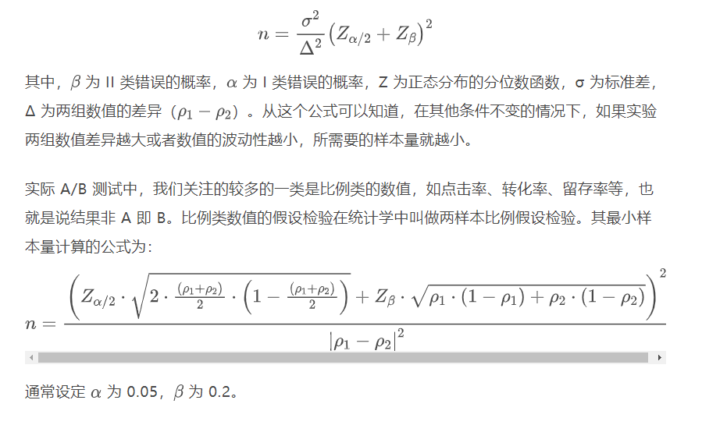

用 python 算一下：

from statsmodels.stats.power import zt_ind_solve_power  
from statsmodels.stats.proportion import proportion_effectsize as es  
   
zt_ind_solve_power(effect_size=es(prop1=0.3, prop2=0.16), alpha=0.05, power=0.8, alternative="two-sided")  
  
"""  
138.8426  
"""